В Межрегиональной академии экспериментальных образовательных и инновационных технологий открылось новое направление – повышение квалификации руководителей и специалистов различных отраслей народного хозяйства.
Подготовка АРБИТРАЖНЫХ УПРАВЛЯЮЩИХ является главной специализацией этого направления

Возглавляет работу по переподготовке арбитражных управляющих Соловьев Евгений Сергеевич
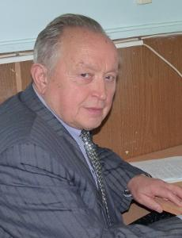

Руководитель направления – Соловьев Евгений Сергеевич, кандидат технических наук, доцент. В системе повышения квалификации работает с 1979 года.
Мобильный телефон: 8 (905) 745-20-75, 8 (985) 971-22-57
E-mail: esolov@martit.ru, esolo33v@bk.ru
Методист – Маркович Елена Александровна
Рабочий телефон: 8 (926) 180-05-16
В подготовке арбитражных управляющих принимают участие 2 доктора экономических наук, 2 профессора, 5 кандидатов наук, доцентов.

